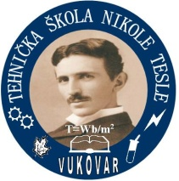 | Tehnička škola Nikole Tesle Vukovar
 | Blage Zadre 4, 32010 Vukovar
http://ss-tehnicka-ntesla-vu.skole.hr
ured@ss-tehnicka-ntesla-vu.skole.hr

POSTUPAK: KAKO DA UČENIK ŠKOLE POSTANE ČLAN UČENIČKOG SERVISA?!!

* DA BI SE UČLANIO U UČENIČKI SERVIS ŠKOLE UČENIK TREBA:

1.POPUNITI I POTPISATI SVE OBRASCE ( učenik obrasce preuzima u tajništvu škole ili na inetrnet stranici škole: http://ss-tehnicka-ntesla-vu.skole.hr )

Obrascima priložiti:
2.PRESLIK OSOBNE ISKAZNICE UČENIKA
3. PRESLIK OSOBNE ISKAZNICE MAJKE
4. PRESLIK OSOBNE ISKAZNICE OCA
5. PRESLIK TEKUĆEG ILI ŽIRO RAČUNA NA IME UČENIKA
6. DVIJE FOTOGRAFIJE ( mali format za osobne dokumente )

* NAKON ŠTO UČENIK PRILOŽI SVU POTREBNU GORE NAVEDENU DOKUMENTACIJU I ISTU DONESE U TAJNIŠTVO ŠKOLE, DOBIVA ČLANSKU ISKAZNICU „UČENIČKOG SERVISA“ !!!

